Опис виробу
«Грецька бірема»
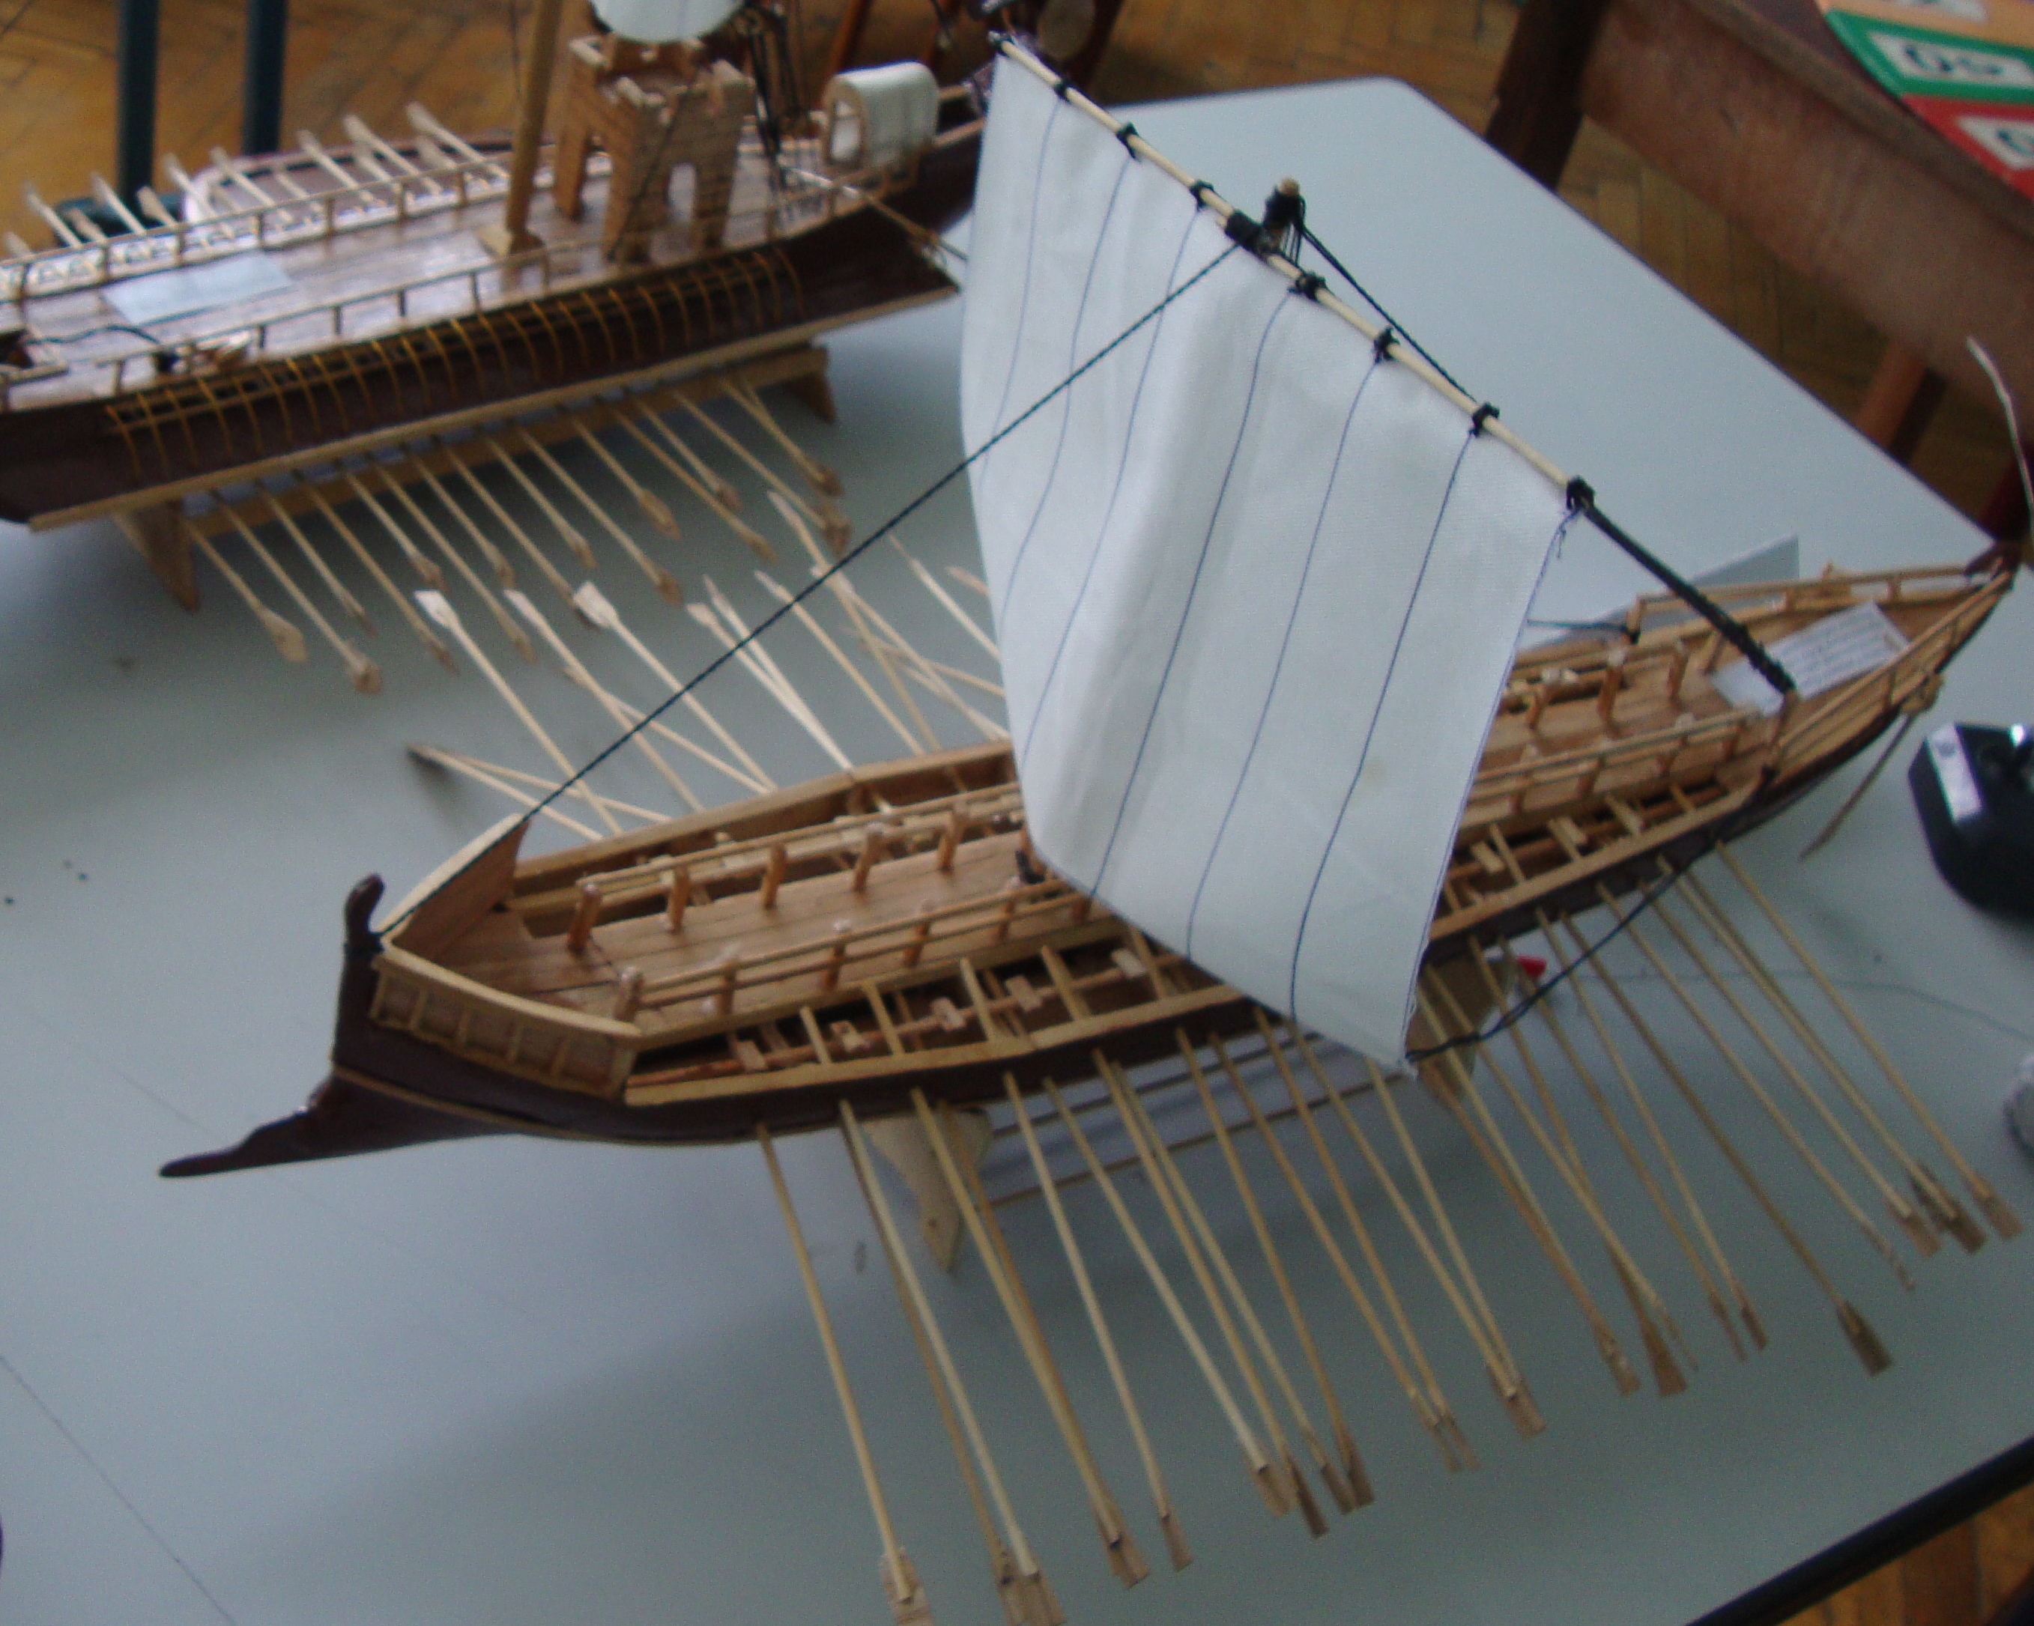

Виконав:
учень 7 та 6 класу
Настасівської ЗОШ І-ІІІ ст.
Великоглибочецького БТТШ
Поправський Віталій
Сич Ростислав
с. Настасів 2015р.

Змiст
1. Iсторична довiдка
2. Органiзацiйно-пiдготовчий етап
3. Конструкторський етап
4 Висновок

1.Історична довідка
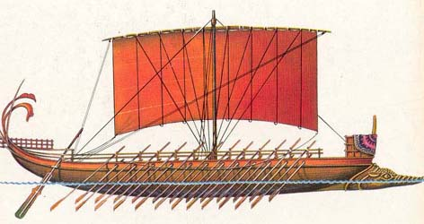
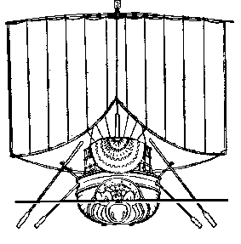
На малюнку зображено один із варіантів грецької біреми. Цей вузький стрімкий корабель будувався без шпангоутів, по зовнішніх шаблонах, із кріпленням обшивки нагелями, які вже застосовувались на єгипетських кораблях, але з тієї різницею, що греки використовували круглі нагелі, обидва кінці яких надпилювались. У такий розпил вбивались невеличкі дерев'яні клини, які виготовлялись з акації, сливки або терну. Потім нагелі вставлялись так, щоб клин розташовувався впоперек волокна. Таким чином, дошки обшивки впритул підганялись одна до одної. Таран, за звичай, кріпився до кільового бруса і виконувався у вигляді тризубця або кабанячої голови, форштевень у верхній частині тарана мав клюз, у який заводився міцний трос, для з'єднання декількох кораблів при зімкнутій атаці.

Зображена бірема мала на носі граткоподібний фальшборт, а весла веслярів верхнього ряду спиралися на винесені за борт стійки. Весла веслярів нижнього ряду вставлялись в отвори в борту, від проникнення води отвори захищались шкіряними манжетами. Вздовж бортів розміщувалися криноліни, настил яких лежав на подовжених бімсах, а їх вільні кінці підтримувалися похилими опорами. Цей тип кораблів часто мав додатковий третій ряд весел і використовувався як трієри.

- Органiзацiйно – пiдготовчий етап
Загальний вигляд моделі

Карта розкрою моделі

- Конструкторський етап
Послідовність складання

4.Висновки
Даний виріб має досить неважку конструкцію, а також не є досить важким у виконанні. Складається з досить великої кількості деталей. При виготовленні даного виробу виконується досить велика кількість технологічних операцій таких як:
- Різання
- Пиляння
- Точіння
- Свердління
- Стругання
- Шліфування
- Оздоблення
Отже, вважаємо, що вибiр виробу вдалий i час затрачений на його виготовлення не даремно.

